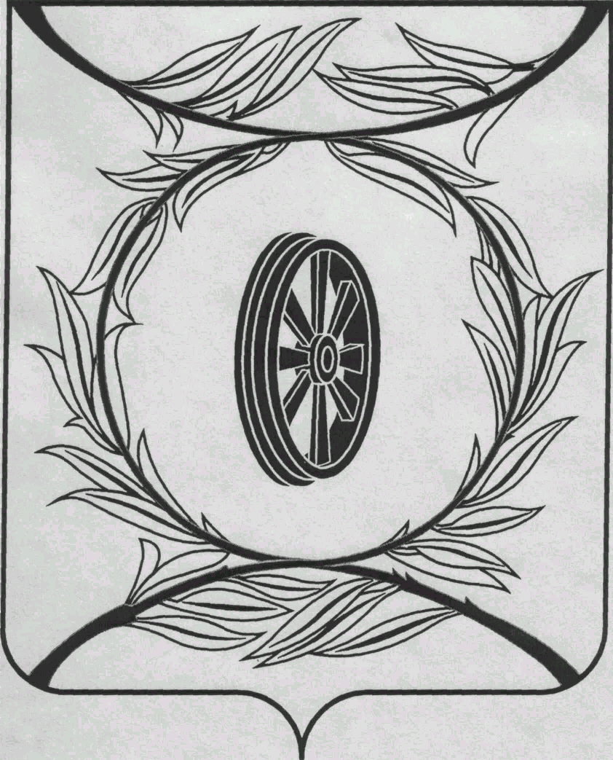  СОБРАНИЕ ДЕПУТАТОВ  КАРТАЛИНСКОГО  МУНИЦИПАЛЬНОГО РАЙОНА  457351, Челябинская область  город Карталы, улица Ленина, 1  телефон/факс : (835133) 2-20-57  телефон : (835133) 2-28-90  от ____ января 2014 года №_____ | __________________________  __________________________  __________________________
от 02 августа 2016 года №____

Направляю Вам повестку 16-го заседания Собрания депутатов Карталинского муниципального района, которое состоится 25 августа 2016 года в 08-30 часов местного времени. Прошу не планировать командировки и другие мероприятия в этот день:

- О внесении изменений в Схему территориального планирования Карталинского муниципального района (Принято опросным листом) (В.К.Демедюк).
- О внесении изменений в решение Собрания депутатов Карталинского муниципального района от 26.11.2015г. №19 «О передаче полномочий по решению вопросов местного значения Карталинского муниципального района сельским поселениям, входящим в состав муниципального района» (С.В.Ломовцев)
- Об исполнении бюджета Карталинского муниципального района за I полугодие 2016 года (Д.К.Ишмухамедова).
- О внесении изменений и дополнений в решение Собрания депутатов Карталинского муниципального района от 24 декабря 2015 года № 42 «О бюджете Карталинского муниципального района на 2016 год» (Д.К.Ишмухамедова).
- О ходе подготовки объектов ЖКХ города Карталы и Карталинского района, учреждений социальной сферы Карталинского муниципального района к работе в осенне-зимний период 2016-2017 г.г. (С.В.Ломовцев, Г.А.Клюшина).
- О выполнении за 1 полугодие 2016 года муниципальной программы «Крепкая семья» на 2014–2016 годы в Карталинском муниципальном районе Челябинской области» (Г.А.Клюшина).
- О ситуации на рынке труда Карталинского муниципального района в I полугодии 2016 года (Н.А.Плохих).
- О присуждении премии Собрания депутатов Карталинского муниципального района «Общественное признание» (В.К.Демедюк).
- Об утверждении Перечня движимого имущества, находящегося в государственной собственности Челябинской области, передаваемого в собственность Карталинского муниципального района. (О.А.Мясоедова).
- Разное.

Председатель Собрания депутатов
Карталинского муниципального района В.К.Демедюк

